附件

新招采子系统合同签订采购操作指引

一、网证通CA证书绑定

**（一）访问广东医保服务平台（网址：**<https://igi.hsa.gd.gov.cn/ggfw/hsa-local/web/hallEnter/#/Index>**），插入网证通CA证书，点击【单位登录】-【账号登录】-【进入单位网厅】，进入【我的服务大厅】。若没有单位账号，请先完成注册。**

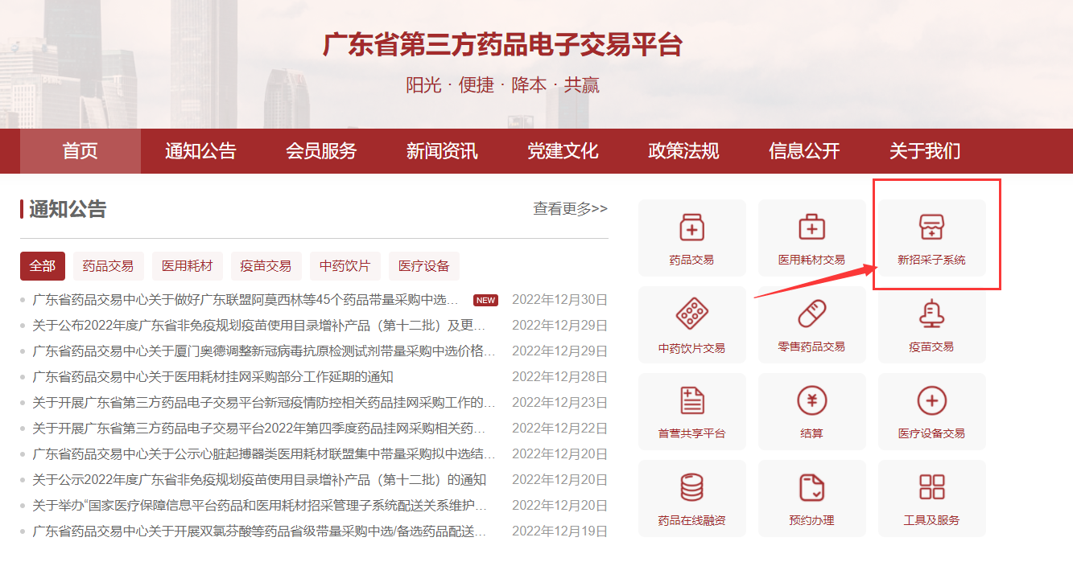

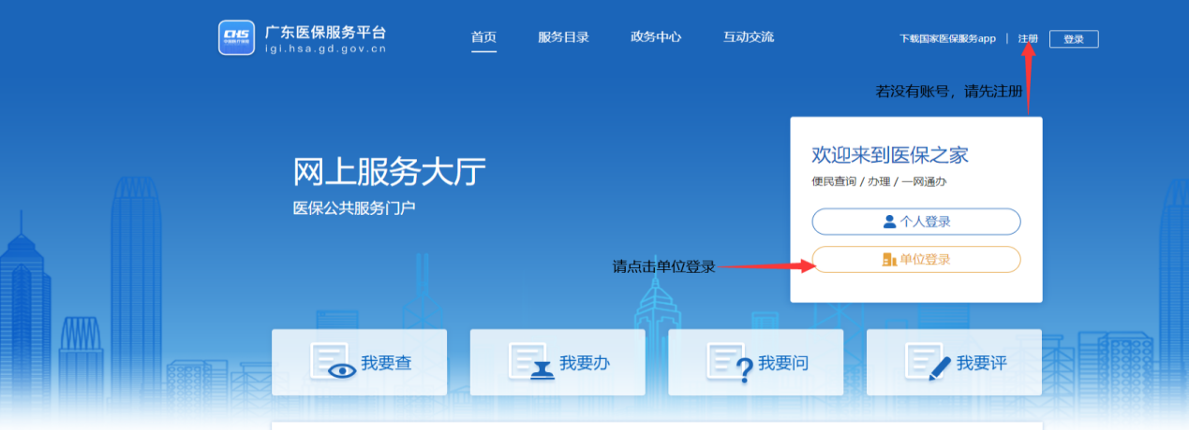

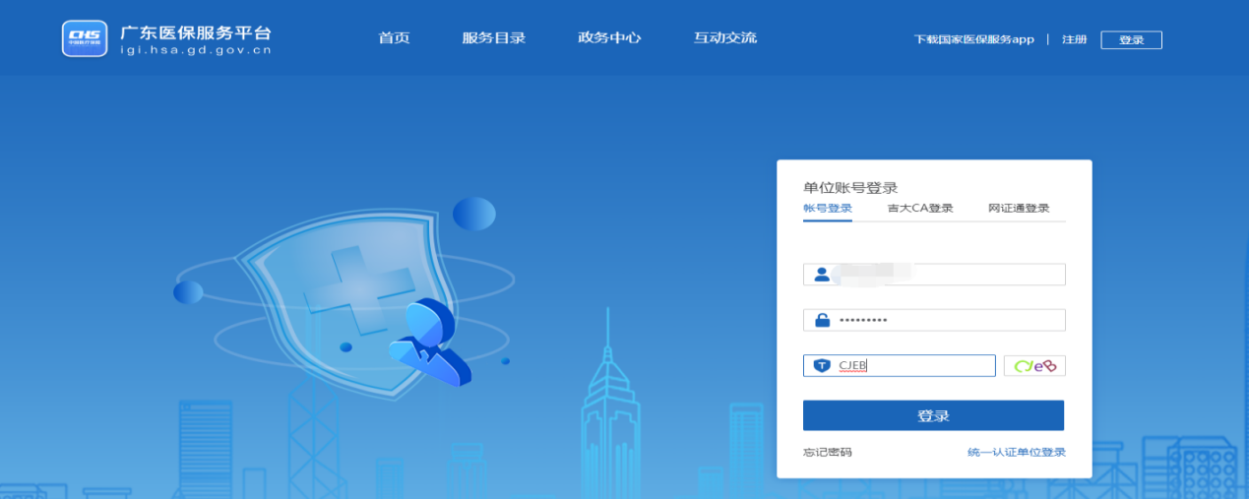

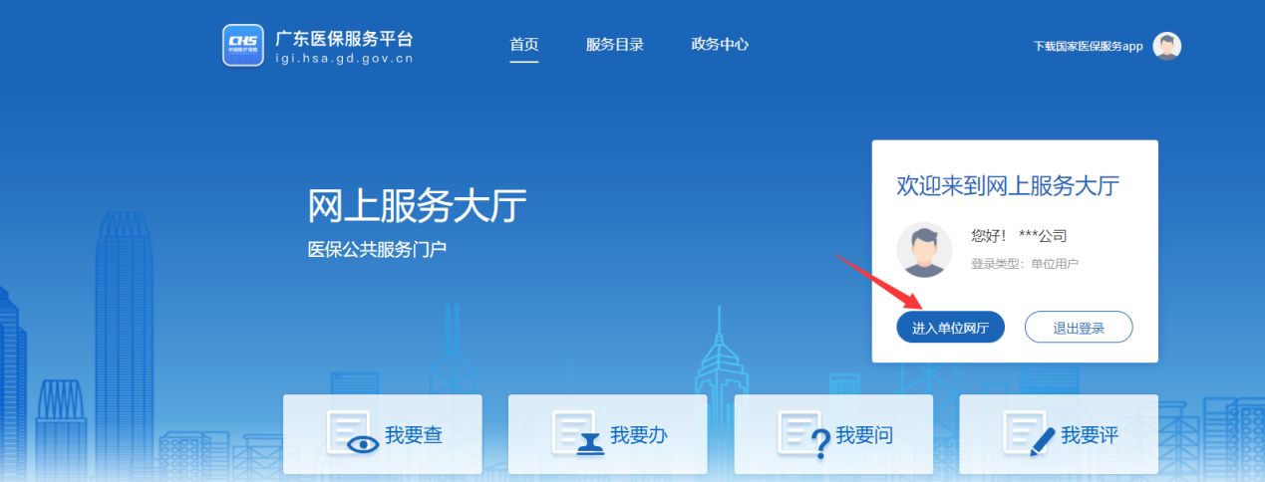

**（二）点击【单位管理】-【单位基础信息】-【网证通绑定】，绑定成功如图示。**

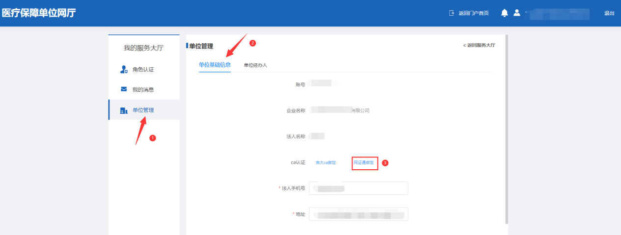

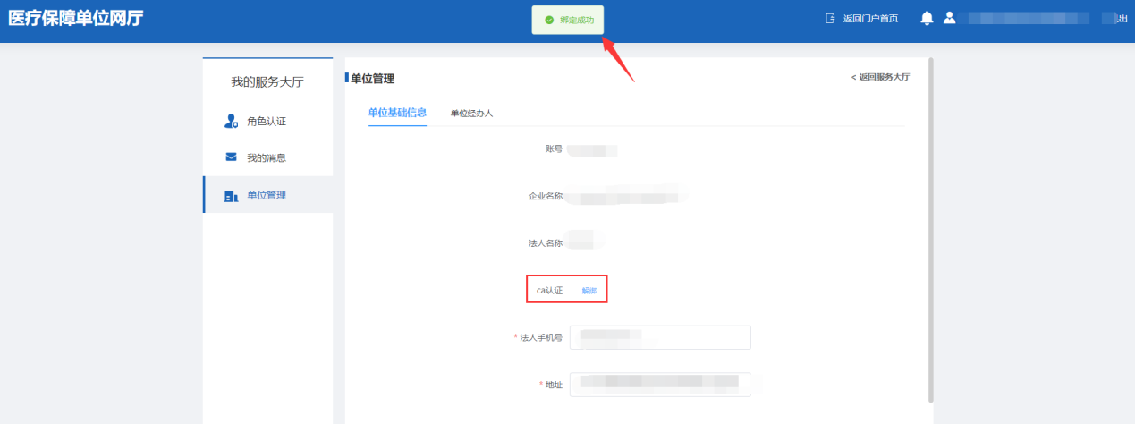

**※如需解绑，直接点击【CA认证：解绑】，即可解绑对应的CA证书。**

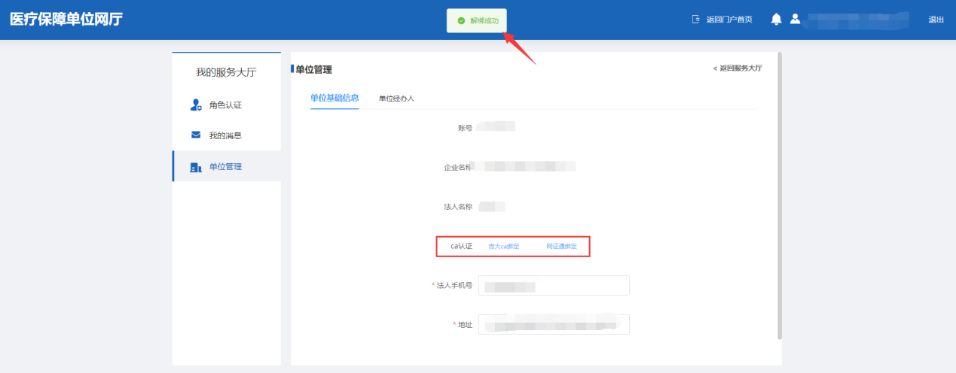

二、网证通CA证书登录

**插入网证通CA证书，点击【单位登录】-【网证通登录】，输入CA密码并点击确定，再点击一次【网证通登录】按钮，即可完成CA登录。**

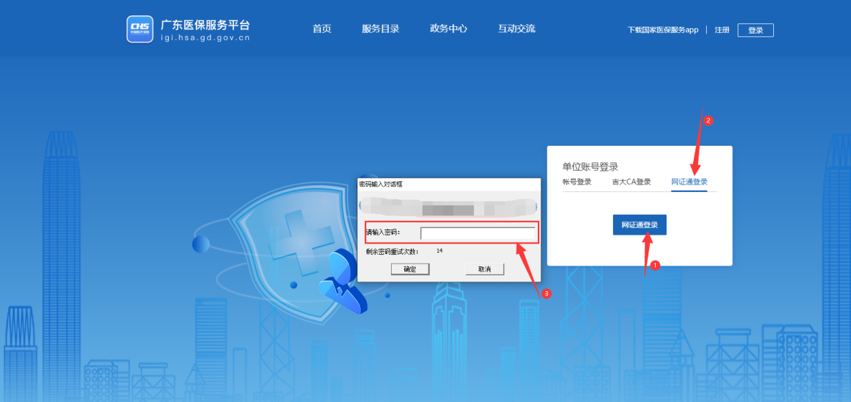

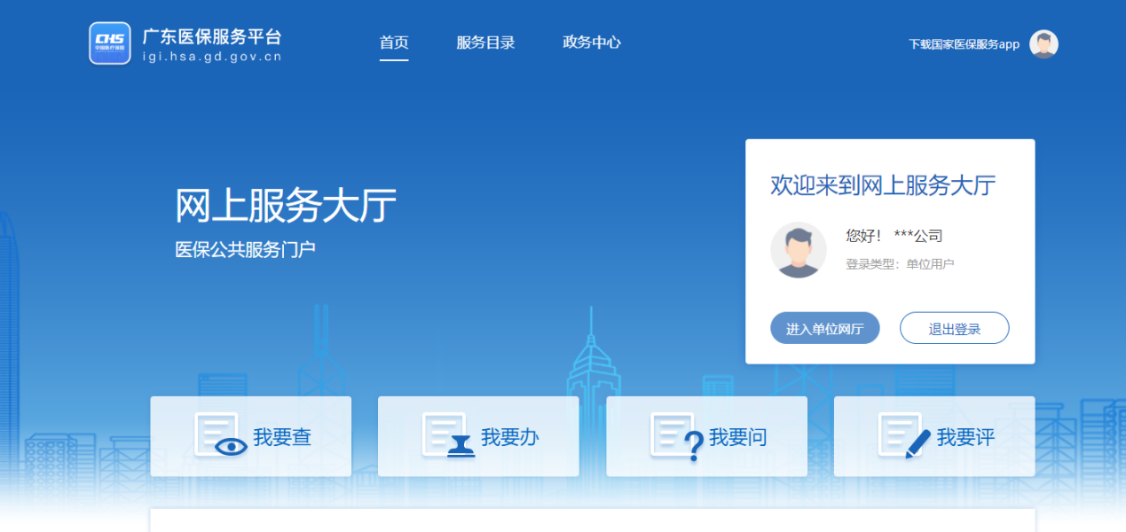

三、****登录新招采子系统****

**（一）访问广东医保服务平台，点击【单位登录】，输入账号密码后点击进入单位网厅。**

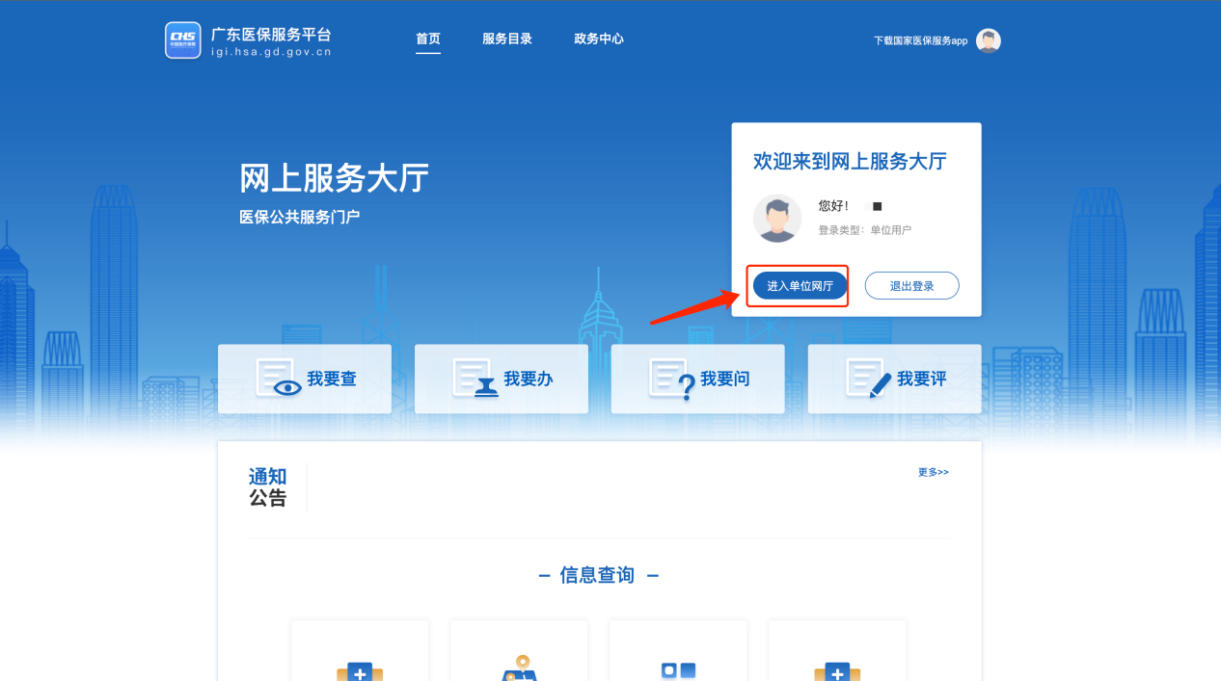

**（二）点击【招采企业服务】，点击【立即查看】。**

****注意：****

**※请先完成角色认证。**

**※经办人账号请先绑定账号角色后再进行操作（根据自身需求，如果一个账号可以操作，无需新增经办人，单位账号操作即可）。**

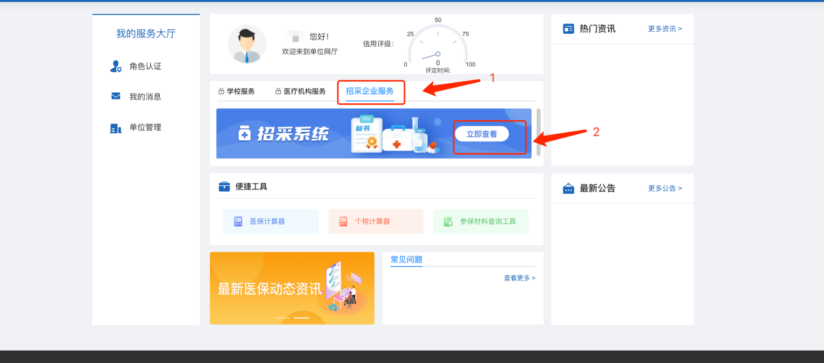

四、医疗机构签订三方协议

（一）医疗机构登录新招采子系统，进入【药品交易结算模块】。

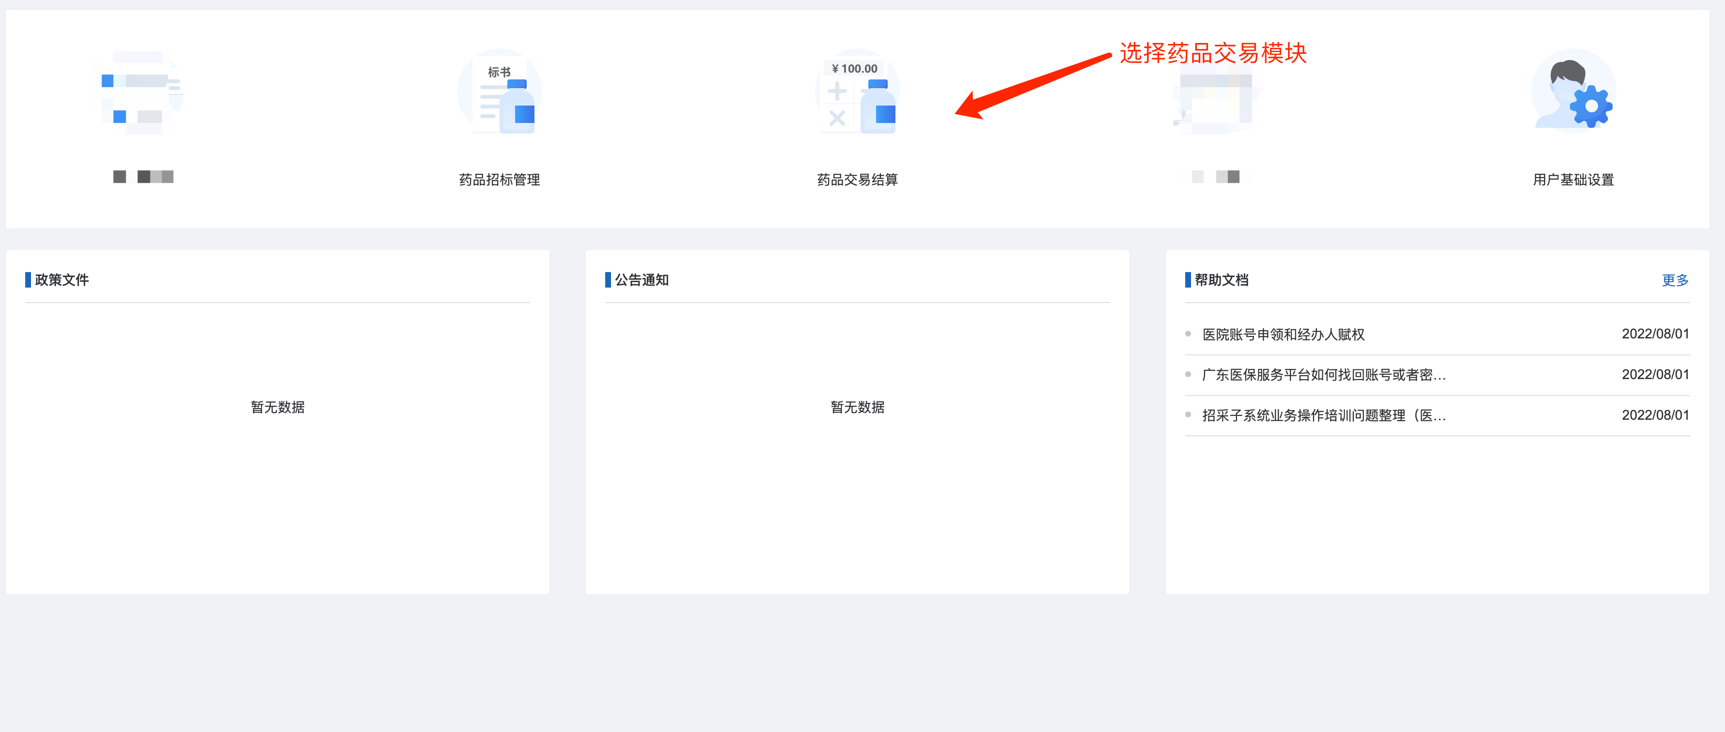

（二）点击【收货管理】模块下的【库房管理】菜单进入库房维护列表页面，点击新增按钮填写单位的基本信息点击保存来创建一个新的库房。

****注意：****

**※库房并非只能唯一，可以创建多个。**

**※当默认地址下拉框选择“是”或点击操作列中“设为默认地址”，下单会自动优先指定该库房。**

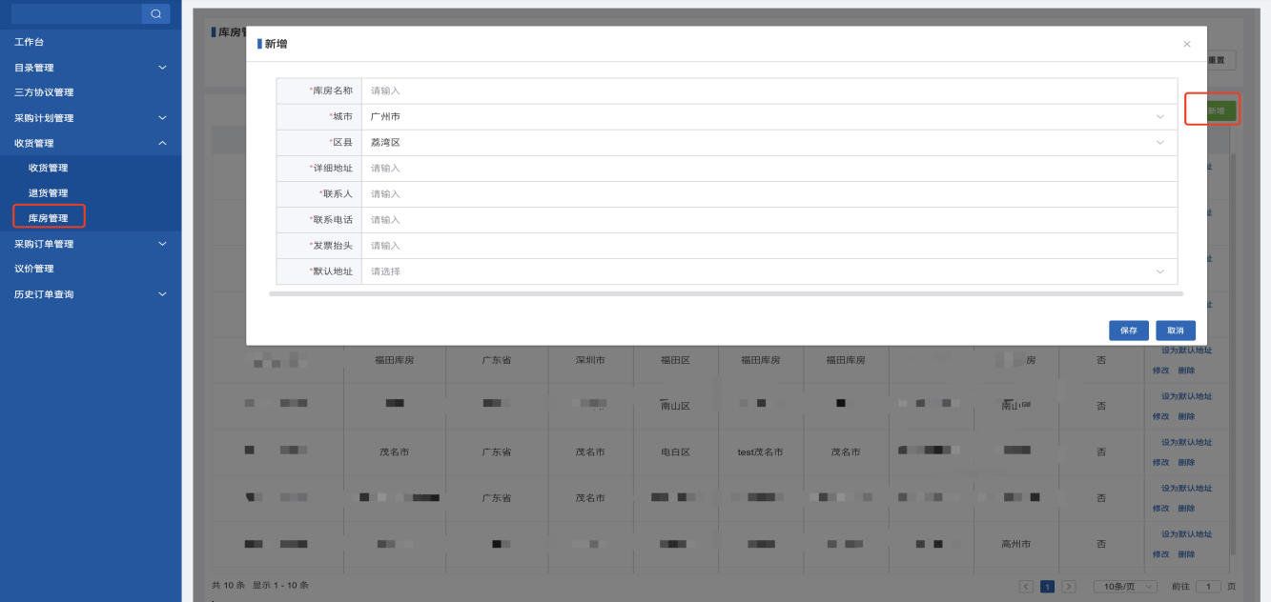

（三）点击【三方协议管理】菜单下的【合同信息管理】模块发起三方协议。

****注意：****

**※医疗机构新增三方协议，签章后协议无法删除。**

**※签章前，请确保网证通CA证书已插入**，签章完成，无法再进行签章操作。

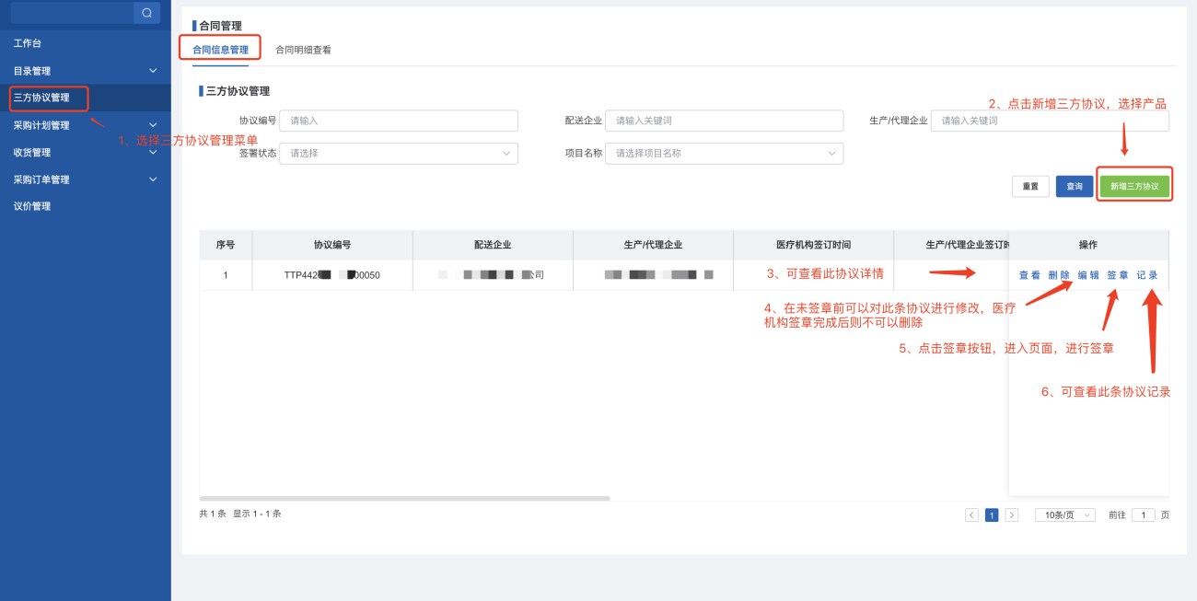

1.点击【新增三方协议】按钮进入选择项目具体操作页面。

****注意：****

**※**可以通过点击【查看合同模版】来查看合同的详细信息，项目类型不同，合同模版不同。

**※**省集采和国家集采产品不可议价，挂网项目产品可议价。

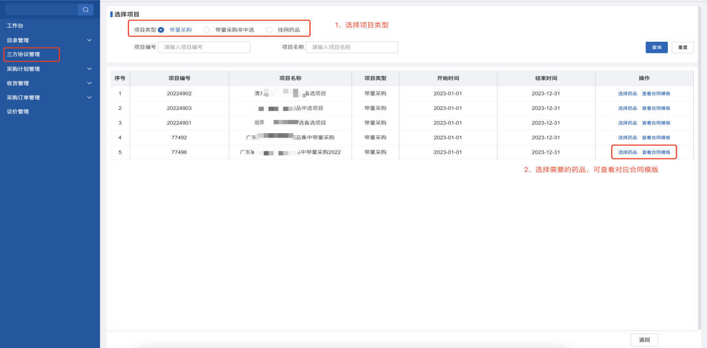

2.点击【选择药品】按钮进入选择配送企业、收货地址具体操作页面。

****注意：****

**※**同一品规下有报量的药品，首签只能签订一个。

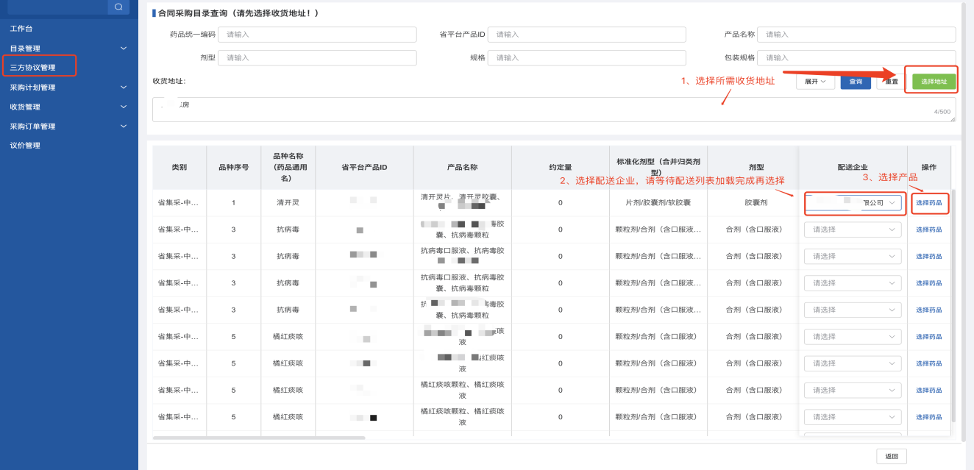

3.收货地址、配送企业选择完成后，点击【选择药品】按钮进入填写月度采购量具体操作页面。输入月度采购数量，点击保存，最后点击下一步生成三方协议，进入主页面，进行签章。

****注意：****

**※**合同数量是约定量/包装数量，如果结果小于1，最小数量取1，如果协议量不满足最小销售包装，向上取整。

**※**合同的起止时间不能早于项目的开始时间。

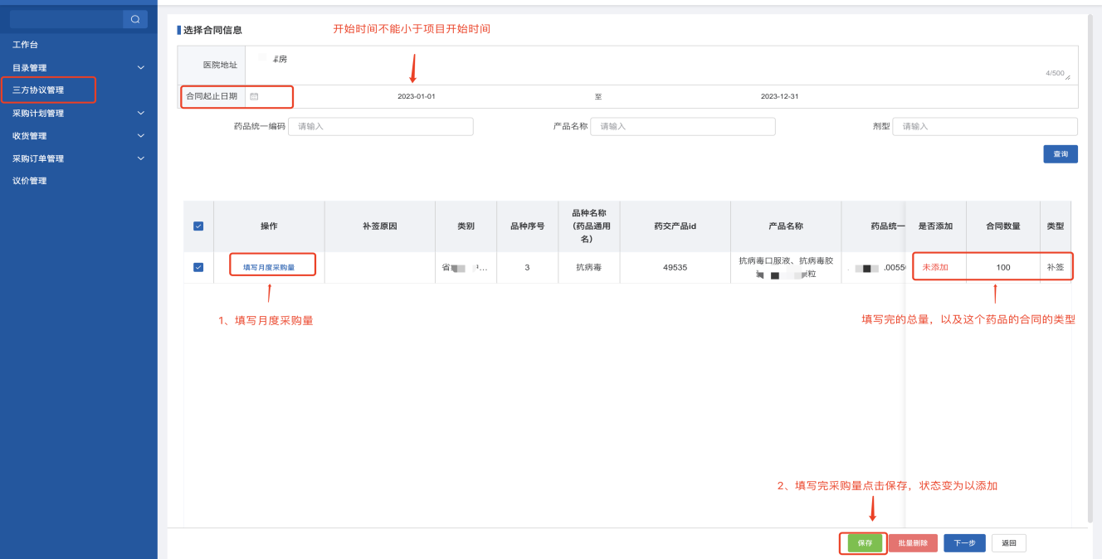

五、生产企业签订三方协议

（一）生产企业登录新招采子系统，进入【药品交易结算模块】。



（二）生产企业点击【三方协议管理（生产）】菜单下的【合同信息管理】模块响应医疗机构发起的三方协议。

****注意：****

**※**生产企业响应三方协议，签章后协议无法删除。

**※签章前，请确保网证通CA证书已插入**，签章完成，无法再进行签章操作。

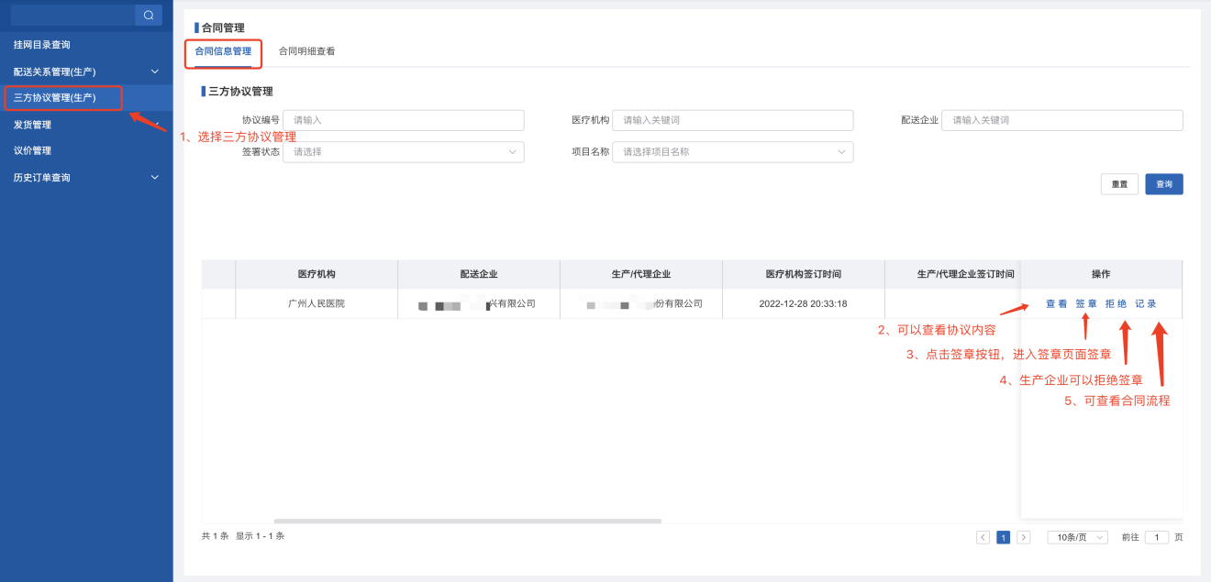

**※**点击【合同明细查看】模块，可查找历史已签三方协议。

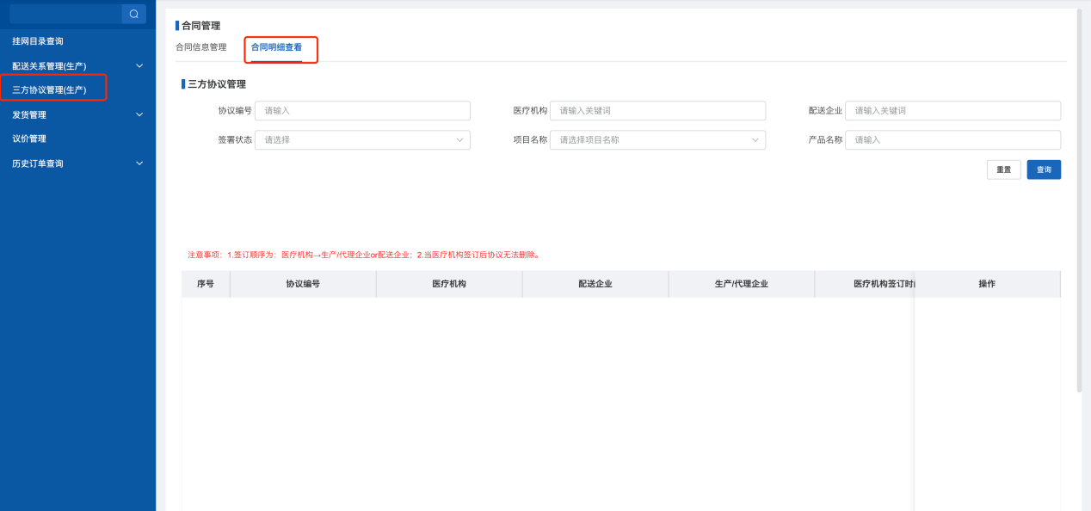

六、配送企业签订三方协议

（一）配送企业登录新招采子系统，进入【药品交易结算模块】。



（二）配送企业点击【三方协议管理（配送）】菜单下的【合同信息管理】模块响应医疗机构发起的三方协议。

****注意：****

**※**配送企业响应三方协议，签章后协议无法删除。

**※**签章前，**请确保网证通CA证书已插入**，签章完成，无法再进行签章操作。

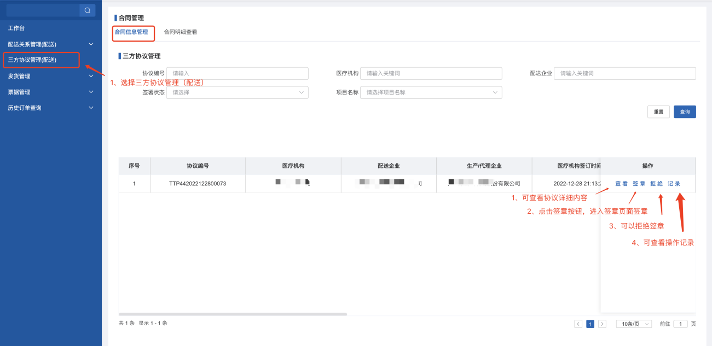

**※**点击【合同明细查看】模块，可查找历史已签三方协议。

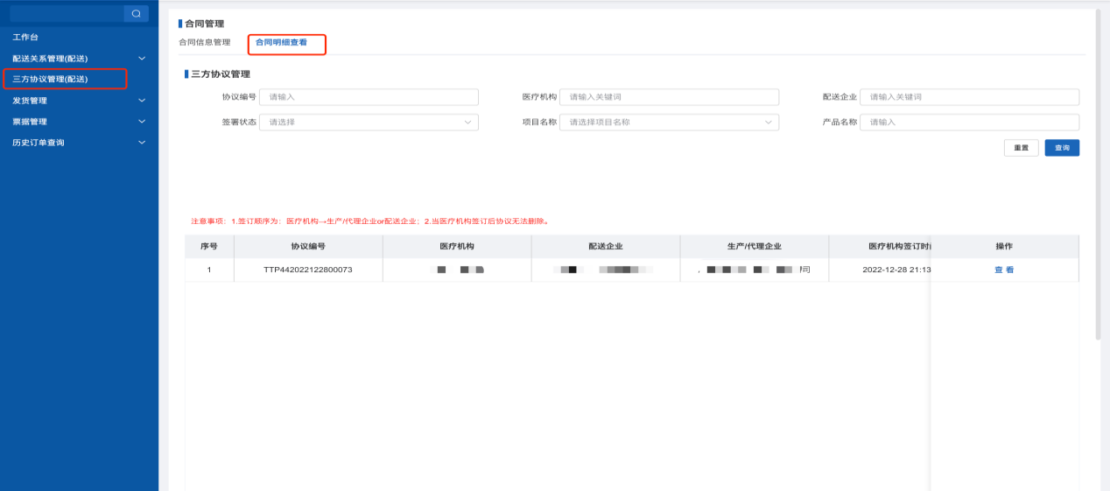

七、医疗机构采购操作

（一）医疗机构登录新招采子系统，进入【药品交易结算模块】。



（二）点击【采购计划管理】模块下的【采购计划管理】菜单页面，然后点击【创建药品采购计划】来到采购计划创建页面。

****注意：****

**※当前页面可以修改数量和备注信息。**

**※【保存】按钮为暂存当前的订单到【待送审】的页面，后续可以通过点击送审按钮来提交订单审核。**

**※【提交】按钮则直接会进入到订单待审核页面。**

**※如果周期性有重复订单，可以使用历史单加载功能来批量创建订单，这样可以提高采购订单的效率。**

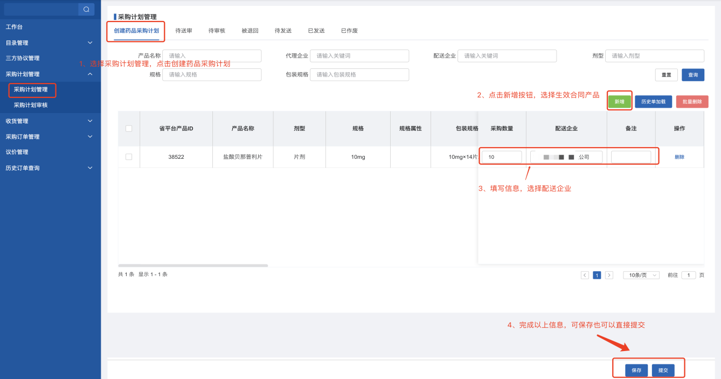

（三）点击新增按钮，勾选需要的药品，填写需要下单的采购数量以及对应的备注，点击最下方的保存按钮。

****注意：****

**※如采购数量只能为整数。**

**※采购要求可以填写在备注中（如需要的某一批次号的产品）。**

**※一次可以添加多个产品，无需一个一个添加。**

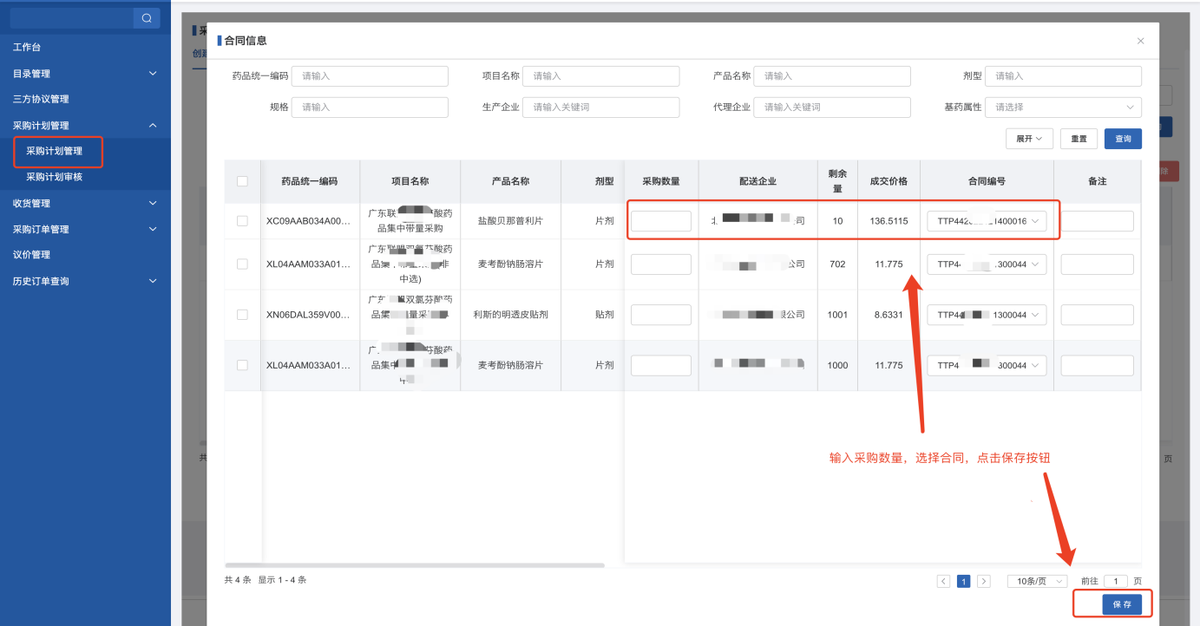

（四）点击【采购计划管理】模块下的【采购计划审核】菜单页面，点击审核按钮。

****注意：****

**※根据审核状态可查看对应的数据。**

**※点击采购编号可查看采购计划明细。**

**※提交采购计划的选择地址必须和所选合同地址一致。**

**※可以通过采购计划编号或者采购计划名称等方式来快速定位采购计划。**

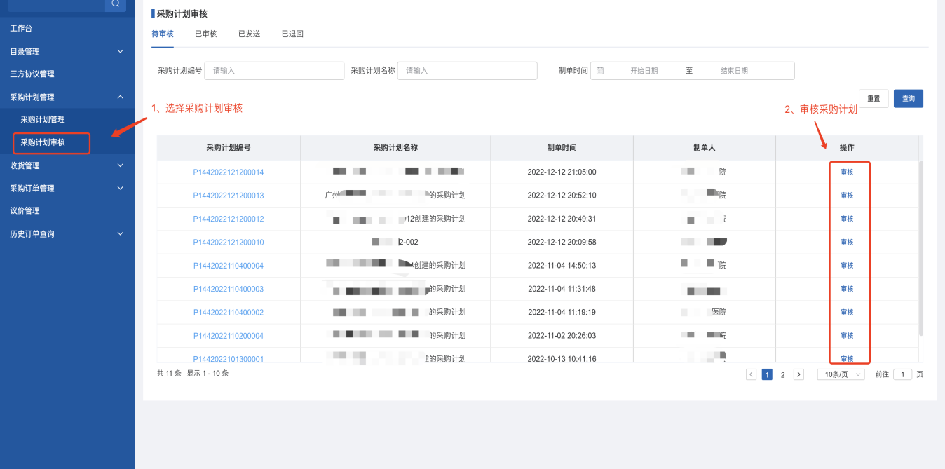

（五）进入审核页面，确认信息无误后点击下方的【审核通过】或【审核并发送】。

****注意：****

**※审核通过后的数据会存在【已审核】的页面并不会发送给配送企业。**

**※【审核并发送】的订单会直接发送给配送企业。**

**※【审核通过】后的订单可撤回。**

**※发送后的订单，如果发现有误，在未发货的状态下可以前往【采购订单管理】作废订单。**

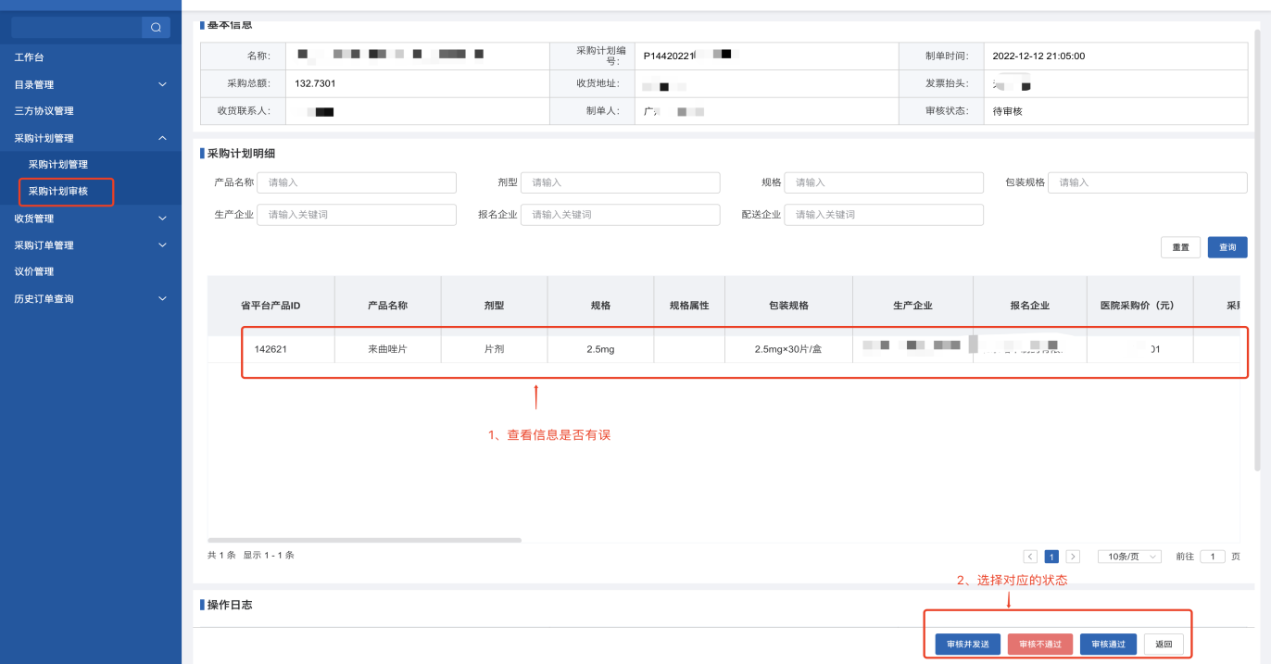

（六）点击【收货管理】模块下的【收货管理】菜单页面，【按订单收货】或【按明细收货】点击后面的确认操作完成收货。

****注意：****

**※两个收货方式仅展示数据的维度不一样。**

**※单笔订单条目较多的情况下，建议按订单收货。**

**※订单中条目较少但是涉及多家配送的情况下，建议按照明细收货。**

**※收货数量也仅可为整数，部分收货的订单未收货的部分会返回合同。**

**※收货后的订单将无法撤回，请核实无误后再去操作。**

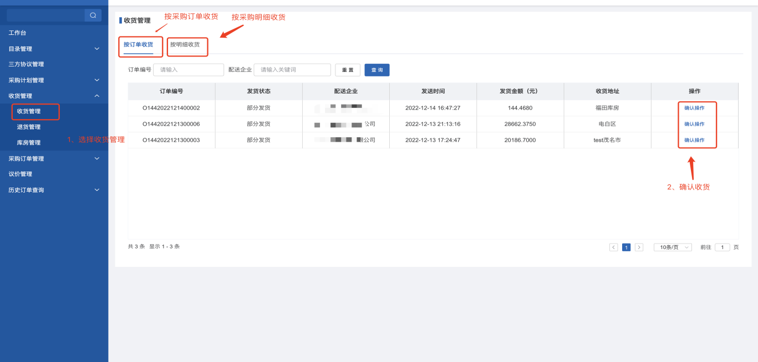

（七）点击【收货管理】模块下的【退货管理】菜单页面，可以操作需要退货的产品。

****注意：****

**※根据状态可查看对应的数据。**

**※点击【申请退货】按钮进入退货详情页面，选择退货产品点击下一步，填写数量和退货原因。**

**※退货的订单在企业同意退货后退货的数量会返回合同。**

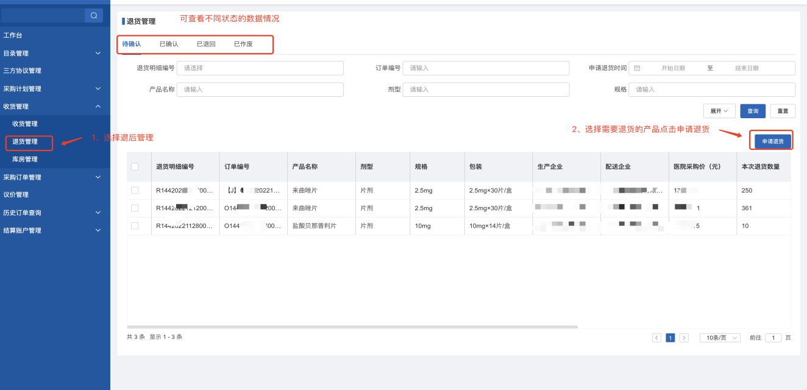

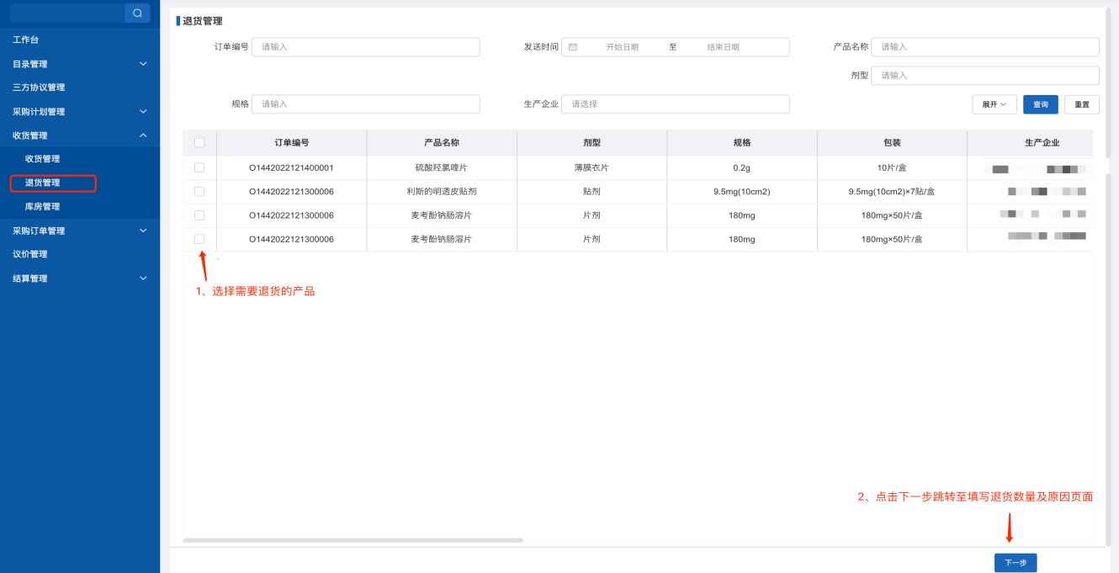

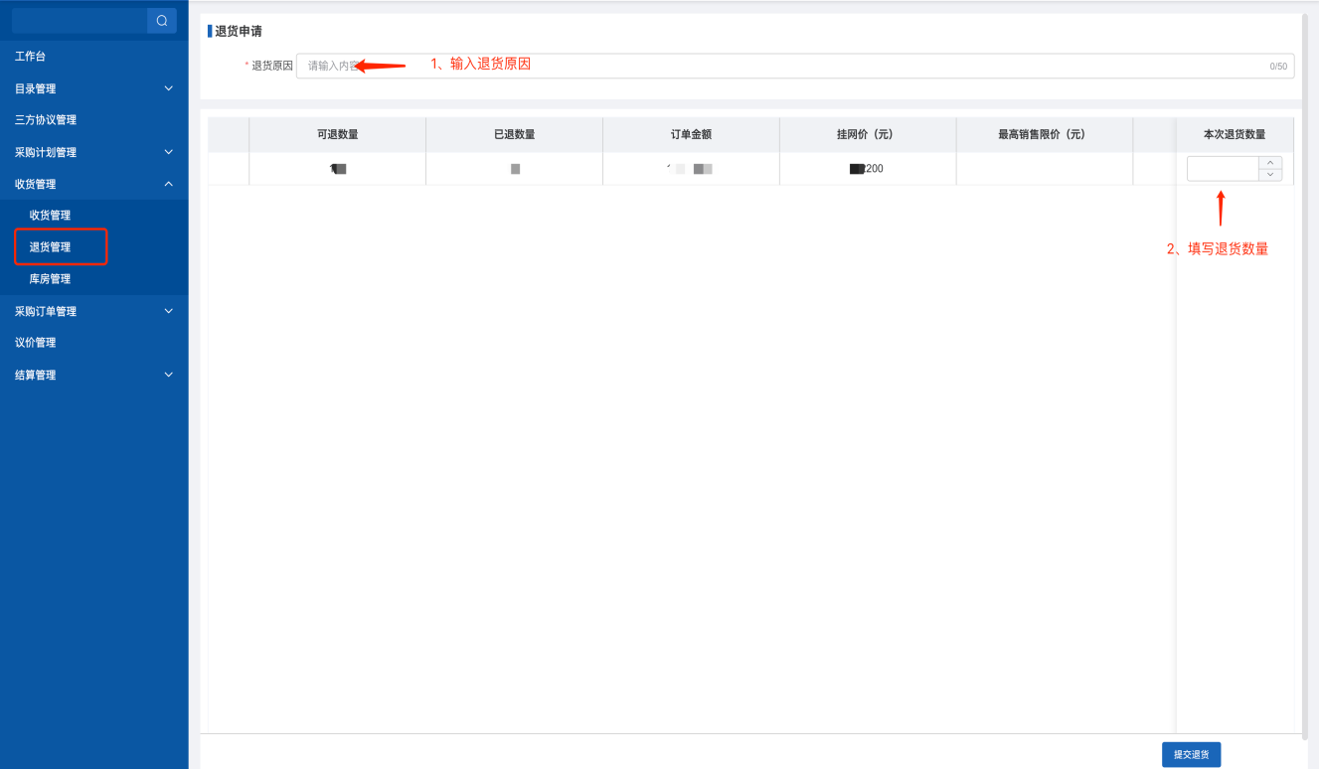

（八）点击【历史订单查询】模块下的【药品历史订单查询】菜单页面可以查看历史订单信息。

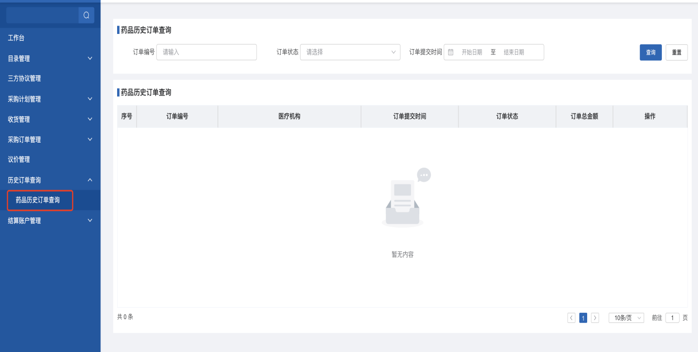

1. 配送企业响应发货操作

（一）配送企业登录新招采子系统，进入【药品交易结算模块】。



（二）点击【发货管理】模块下的【按订单发货】，选择【待发货】模块来查看招采系统中的待发货订单。

****注意：****

**※可以通过点击发货按钮进入订单的详细页面，进行确认发货操作。**

**※可以通过点击订单编号进入订单详情页面，查看此订单下所有产品。**

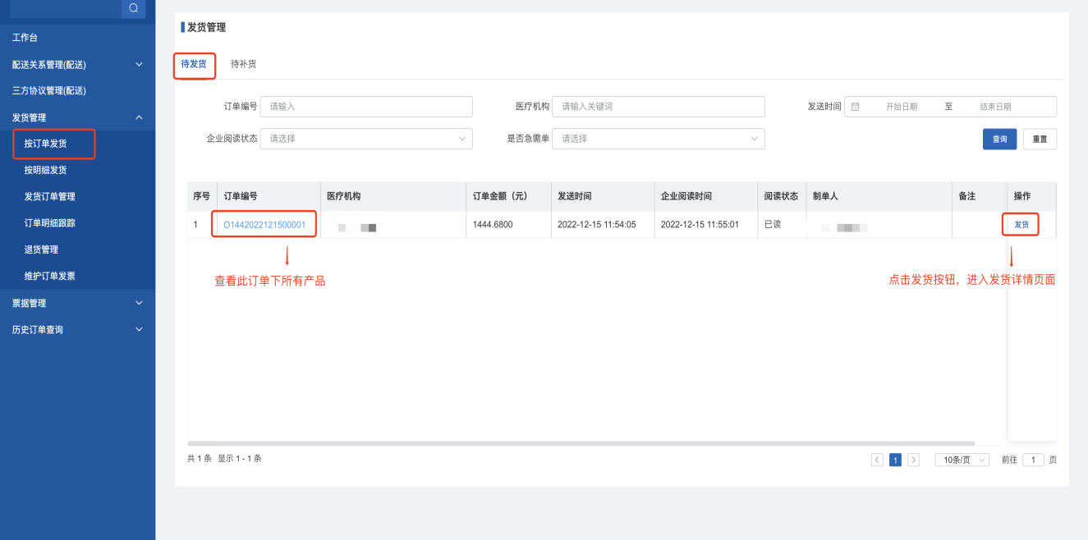

（三）点击发货按钮，进入订单明细页面，产品可拆分为多个或整个订单发货，此产品数量不足可对此订单设置缺货，点击确认发货按钮发货。

****注意：****

**※拆分功能一般用于同一产品但出现多个批号或者不在同一发票的情况。**

**※设置缺货按钮一般用于无足够库存的情况。**

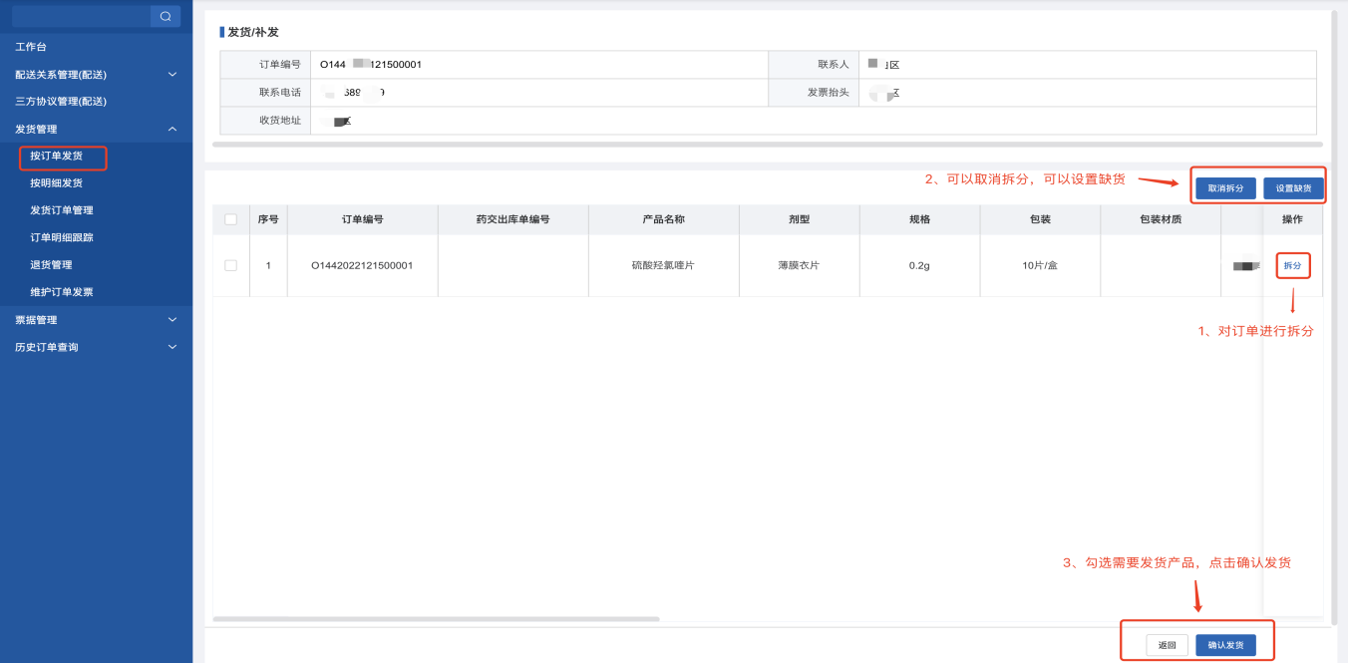

（四）点击【发货管理】模块下的【按订单发货】，选择【待补货】模块，对需要补发的产品进行发货。

****注意：****

**※补货功能仅针对部分发货的情况。**

**※补货功能也可拆分发货。**

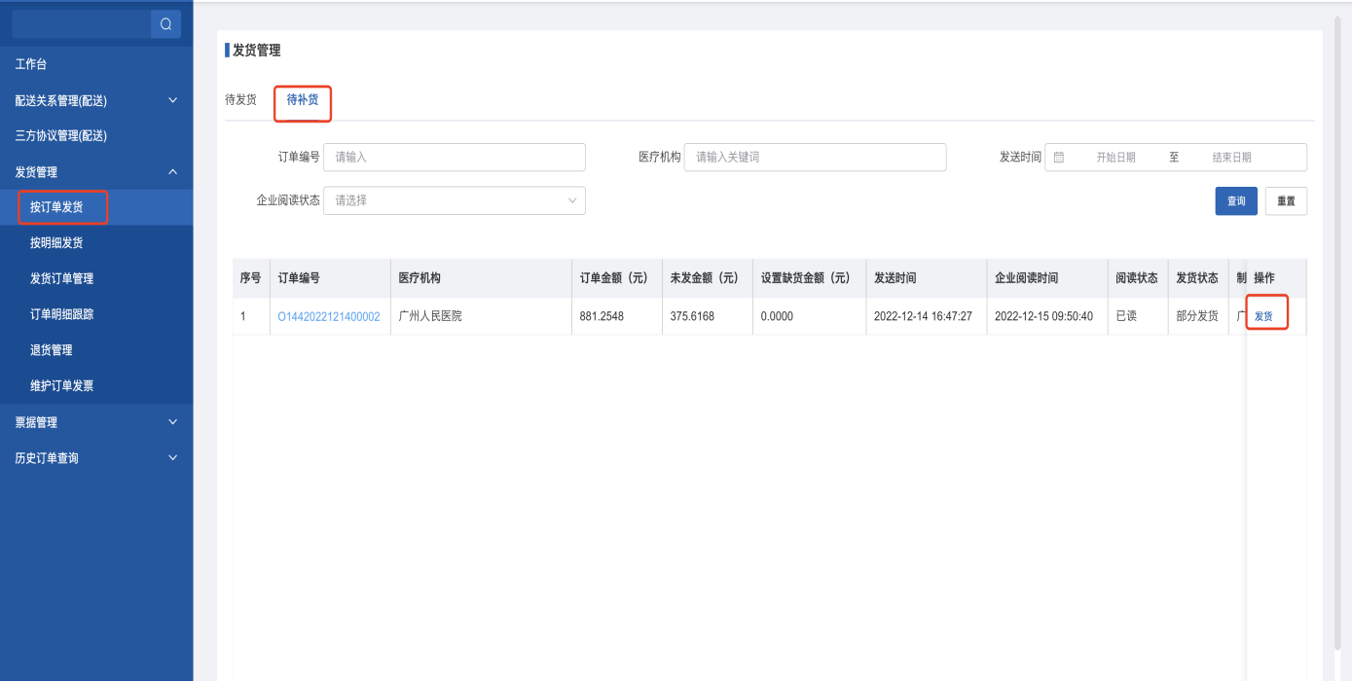

（五）点击【发货管理】模块下的【按明细发货】，根据订单明细发货。

****注意：****

**※按明细发货适合业务数据量较少且服务医疗机构单一的配送企业。**

**※拆分的数量也必须为整数**

**※设置缺货后无法补发，只能医疗机构重新下单**

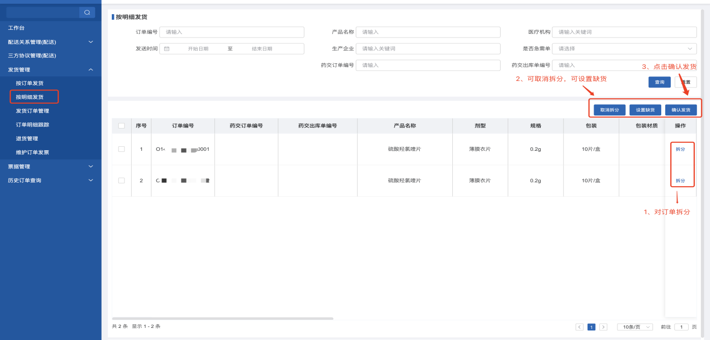

（六）点击【发货管理】模块下的【发货订单管理】，选择【未完成】模块，对已发货的订单进行确认，对医院未收货的订单撤回。

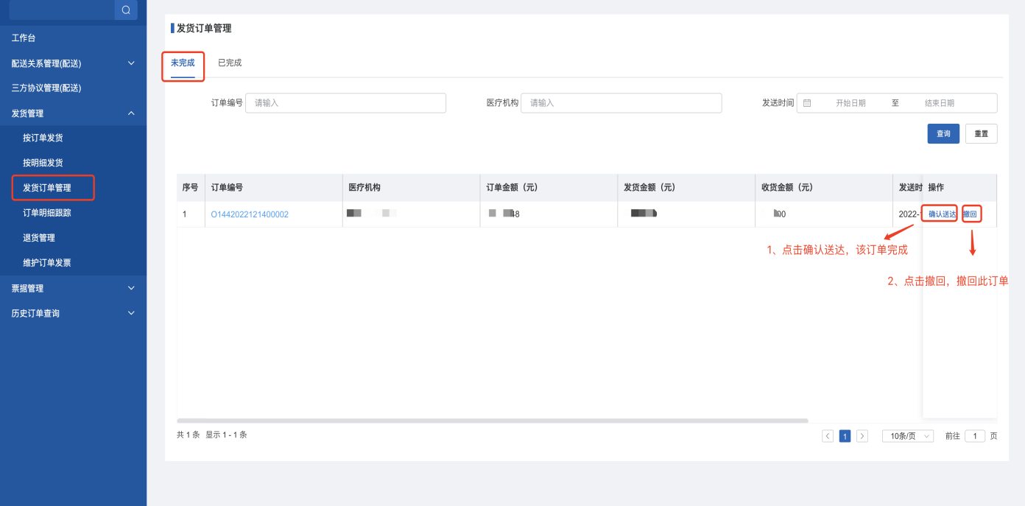

（七）点击【已完成】模块查看已完成配送的订单。

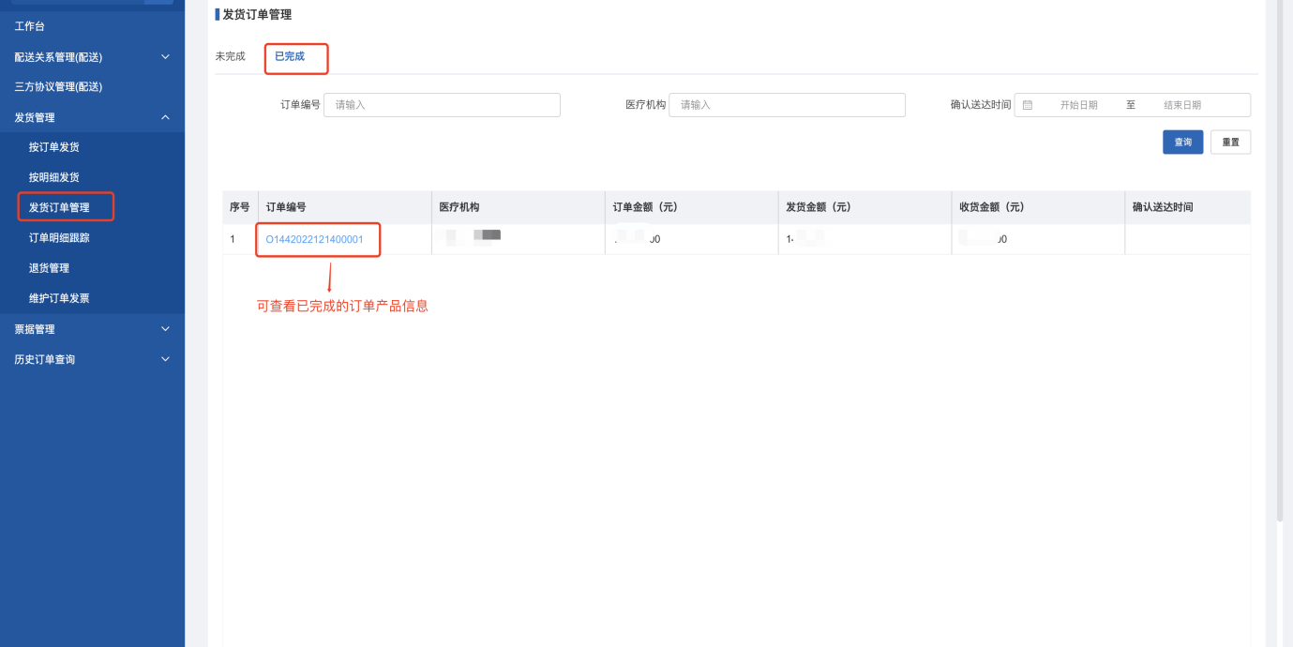

（八）点击【发货管理】模块下的【订单明细跟踪】，在上方选择明细状态，可查看对应状态下的订单明细列表。

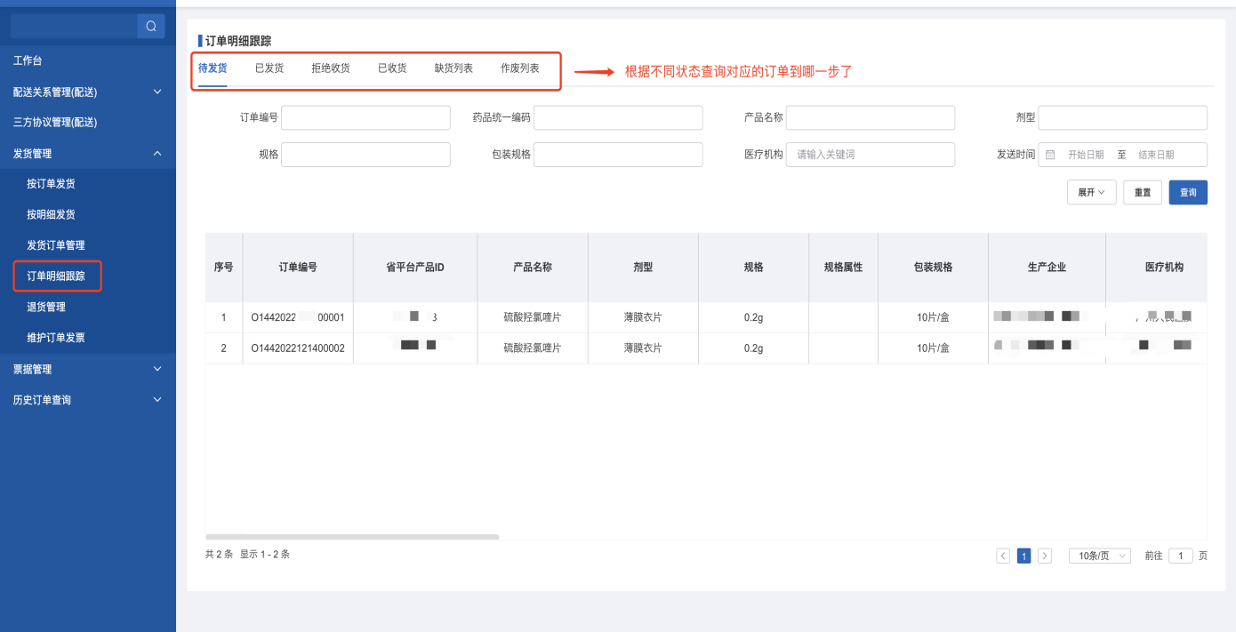

（九）点击【发货管理】模块下的【退货管理】，响应医疗机构提交的退货产品，进行同意或者拒绝操作。

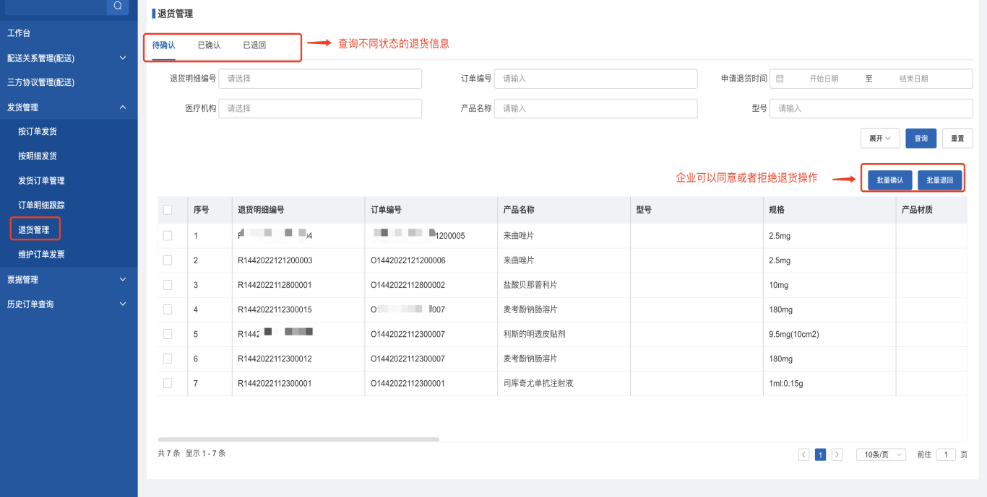

（十）点击【票据管理】模块下的【票据维护】，对发票进行新增、修改操作。

****注意：****

**※发票附件仅支持pdf格式，请将发票和清单整合上传。**

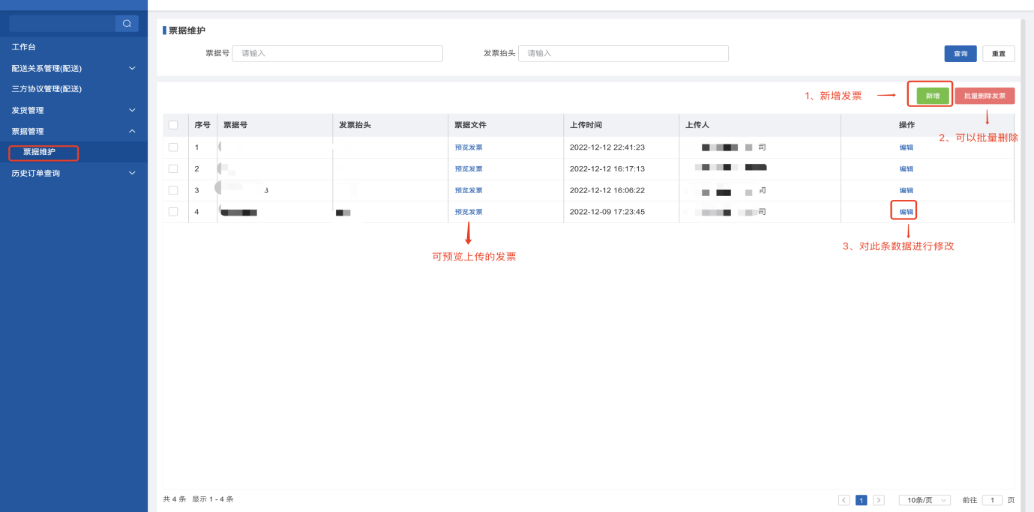

（十一）点击【发货管理】模块下的【维护订单发票】，仅产生退货和部分收货的订单可以重新维护发票。

****注意：****

**※仅产生退货和部分收货的订单可以重新维护发票。**

**※维护好的发票用于结算，请核对无误后再上传。**

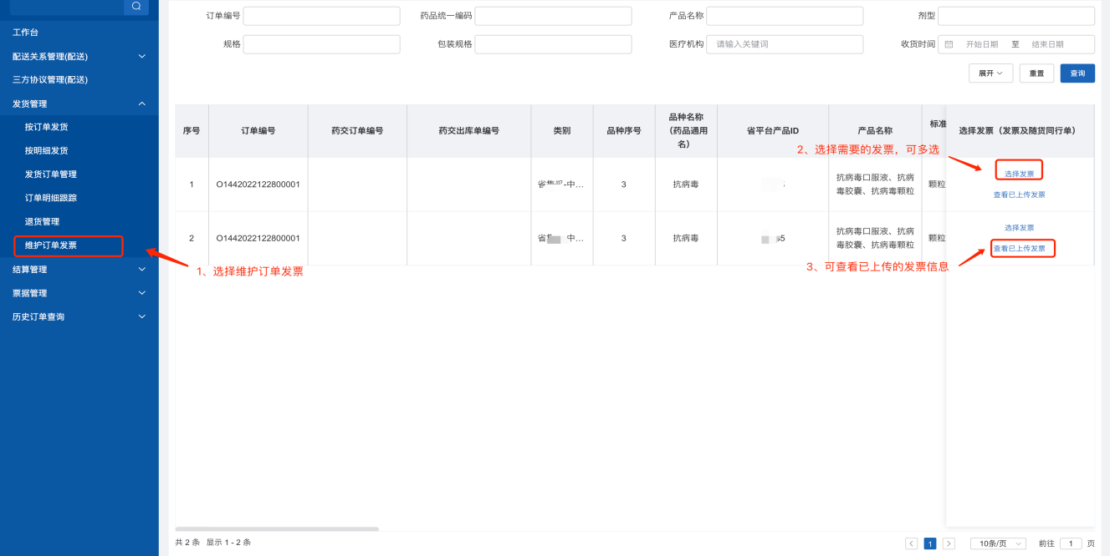

（十二）点击【历史订单查询】模块下的【药品历史订单查询】，查看历史的订单信息。

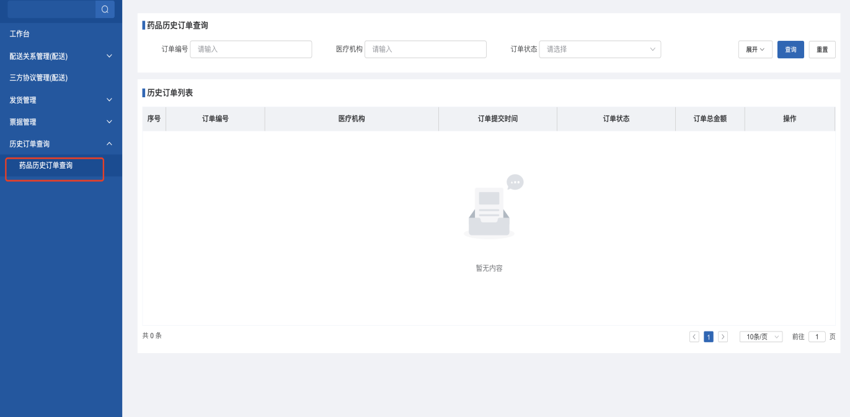

九、CA证书绑定及登录常见报错原因及解决办法

**※系统提示：**“请先进行CA绑定”。

**※解决办法：**使用CA登录前，须先使用【账号登录】方式完成CA绑定。

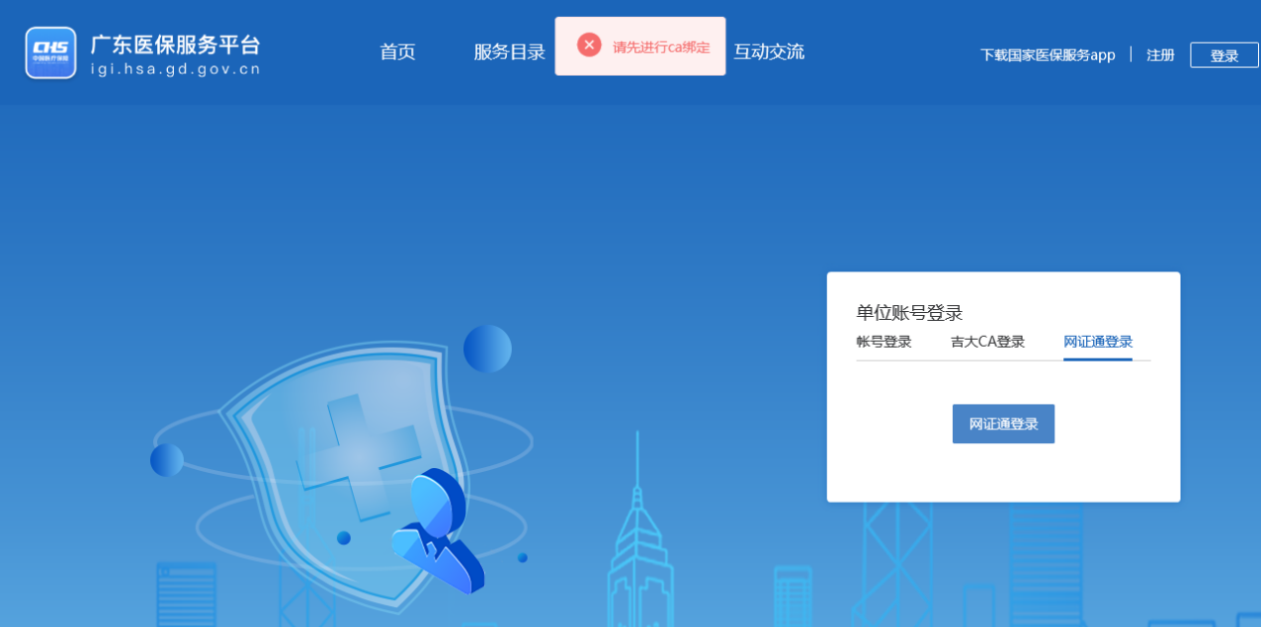

**※系统提示：**“检测到您未安装驱动，需要下载安装，请确认是否继续下载驱动”。

**※解决办法：**使用网证通CA须先安装驱动网证通安全客户端，下载地址：【广东省第三方药品电子交易平台-药品交易系统】登录入口-CA驱动。广东省第三方药品电子交易平台原CA用户，无须重新安装驱动。如有疑问，请联系网证通服务热线4008301330。

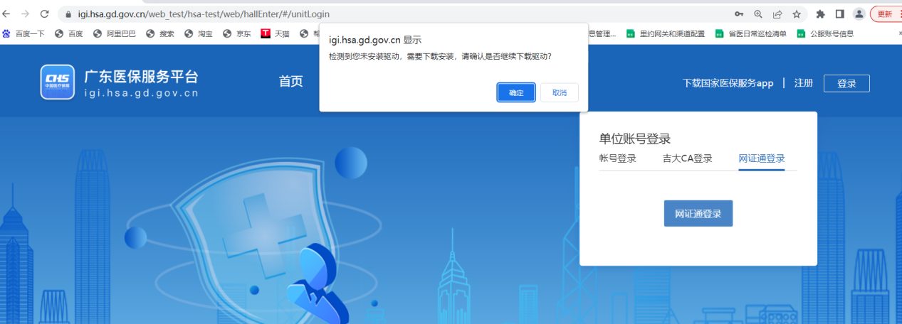

**※系统提示：**“未找到证书介质，请插入一个数字证书介质key”。

**※解决办法：**请插入网证通CA，打开CA驱动【网证通安全客户端】，查看CA有效期和电脑时间是否正常。

